20.10.2019 күні Директордың оқу тәрбие ісі жөніндегі орынбасары Омарова Күнімай Нұрлыбайқызы -Поздеева Виктория сабақтан себепсіз келмегені үшін арнайы әкесін шақыртылды. Әкесіне Викторияның сабық үлгері мен күнделікті білімін қадағалап отыруы жайында әңгі жүргізді
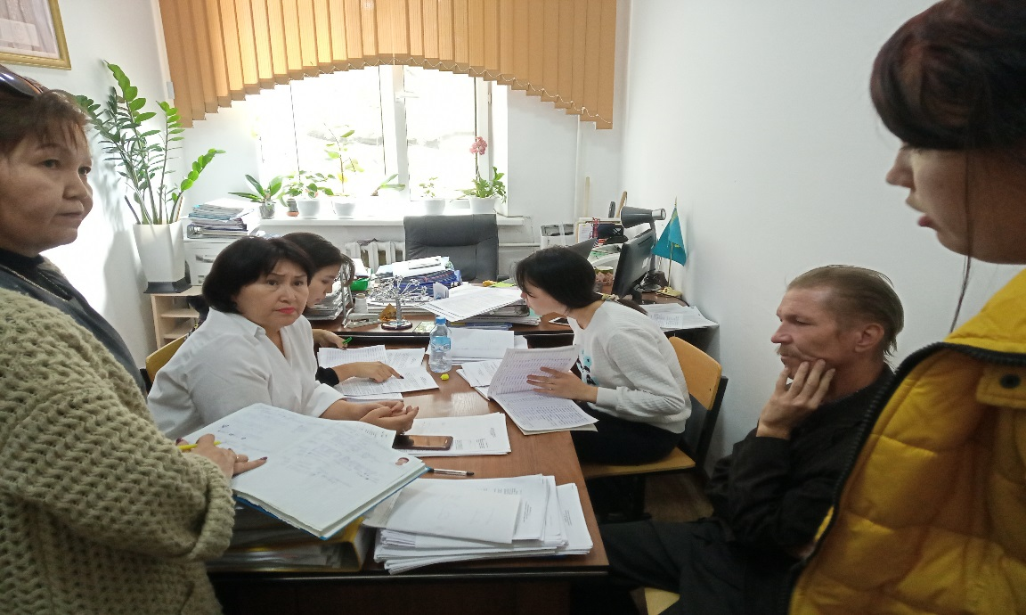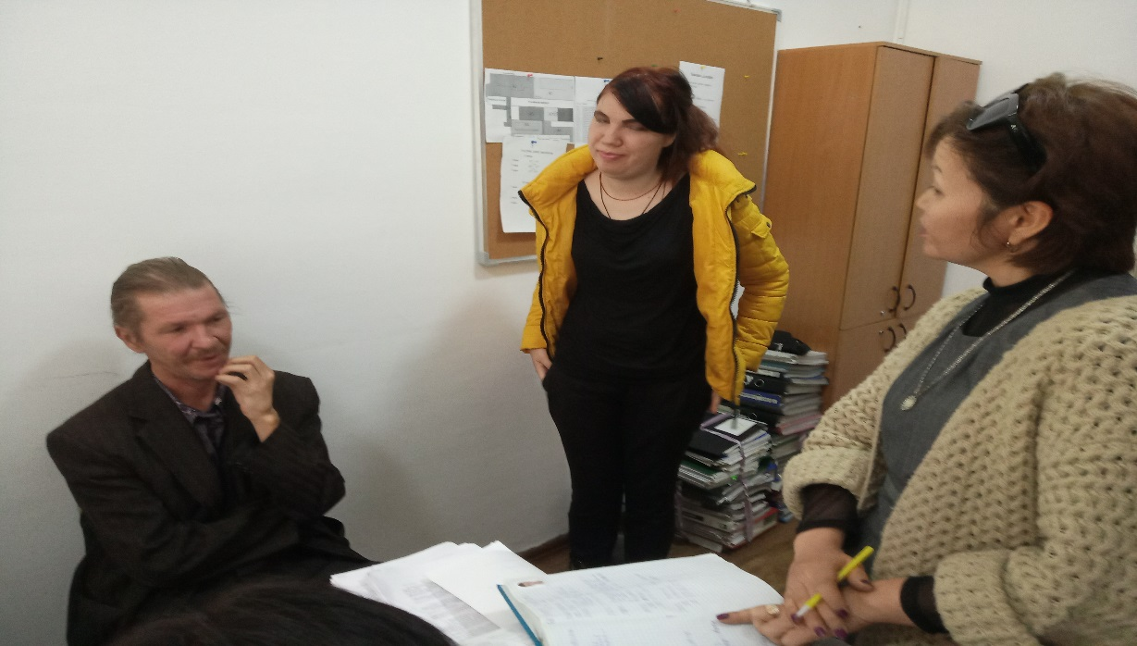
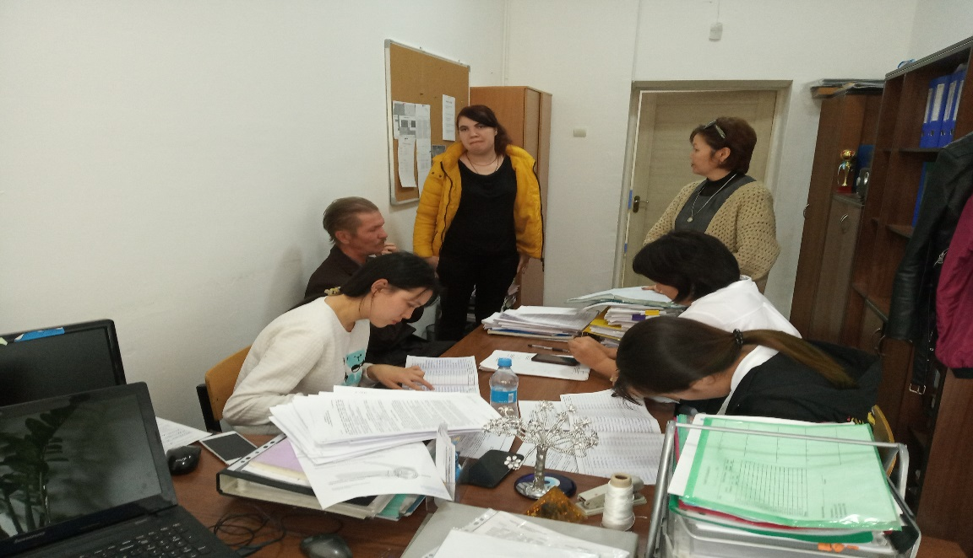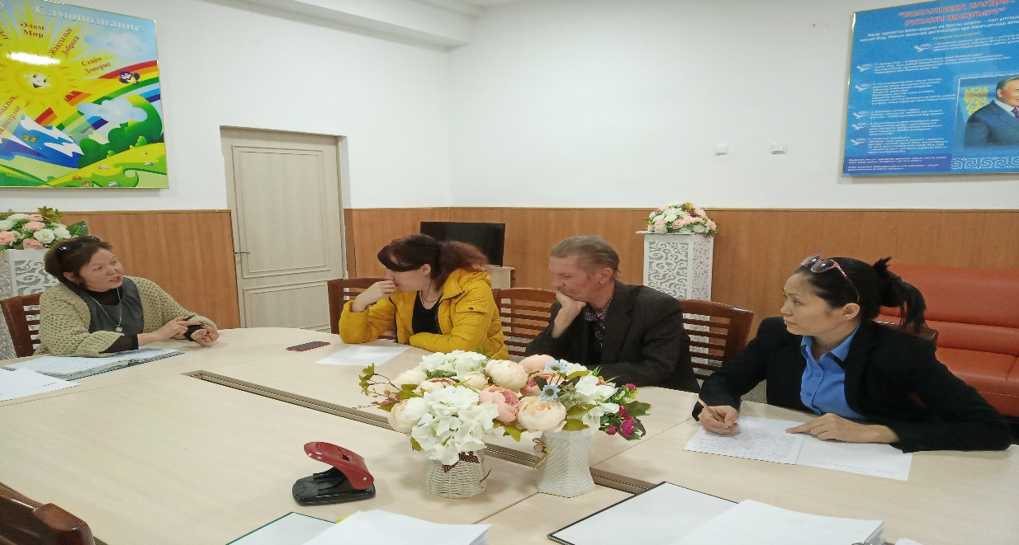
24.09.2019 күні Педагог-психолог-Тульбаева Айгерим Серикбековна және оқу өндіріс шебері-Закиржан Таирович екеуі ПВ19-6 тобында оқыйтын
Чинкова Александра Романованың тұратын жерін яғни тұрмыс жағдайын тексеру мақсатында «Жастар үйіне» барып,
директоры- Шайкенова Ляззат Шаймуратовнамен және Соц педагог-Жанар, тәрбиешісі-Альмира мен кездесіп Викторияның барлық тұрмыс жағдайы, тәртібі, тазалағы, және достарымен қарым-қатынасы, сабақ үлгерімі, күнделікті қадағалап сабақтан қалдырмауы жайында әңгімелер жүргізілді.
Александраның жеке жатын бөлмесін көріп, сөйлесіп, хаттама толтырылып суреттке түсіп қайтты.

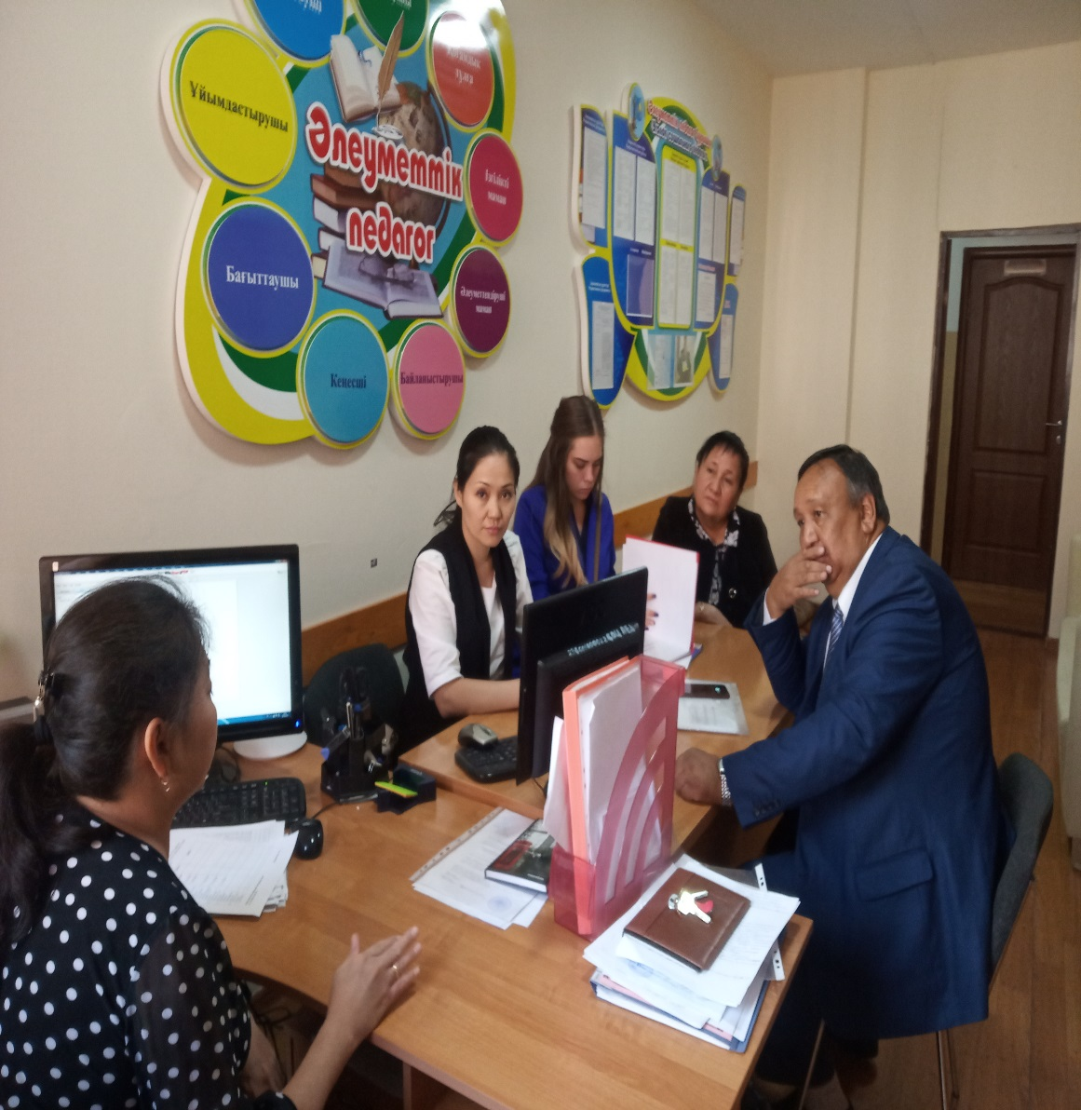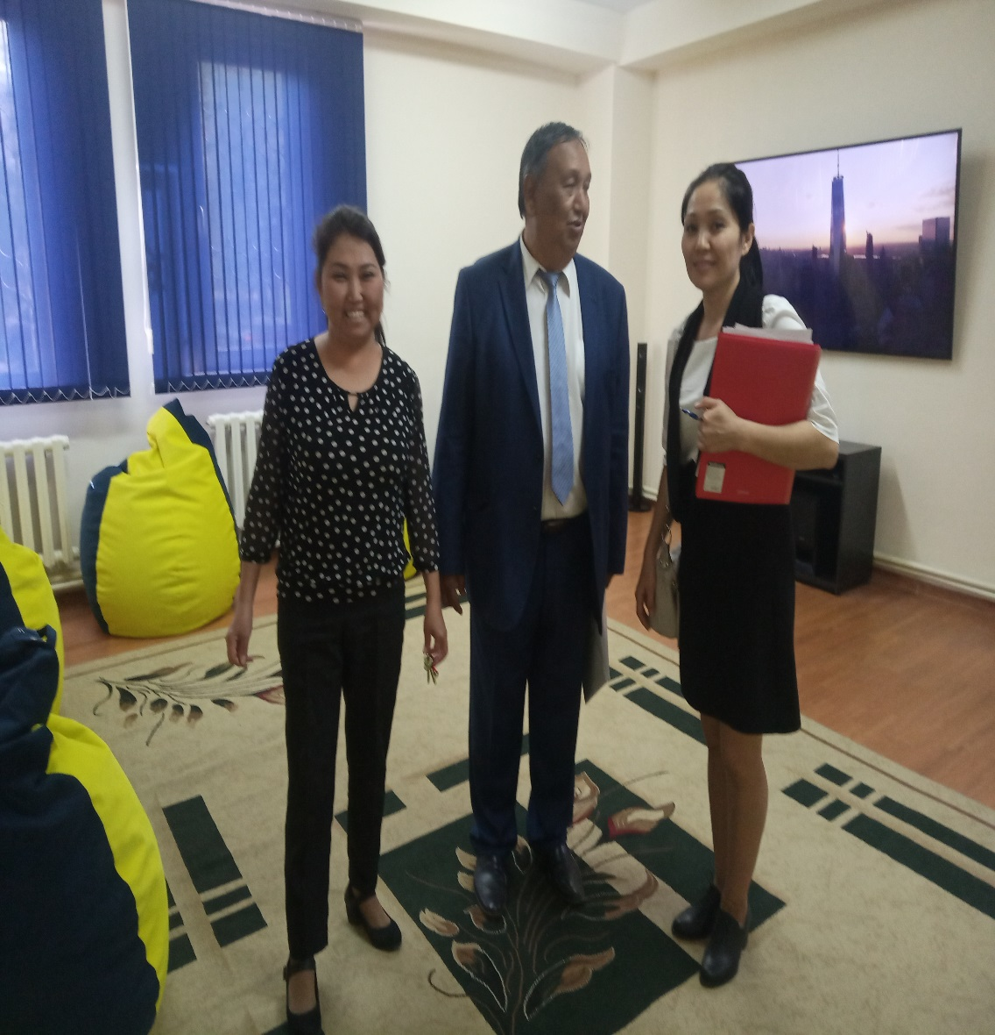
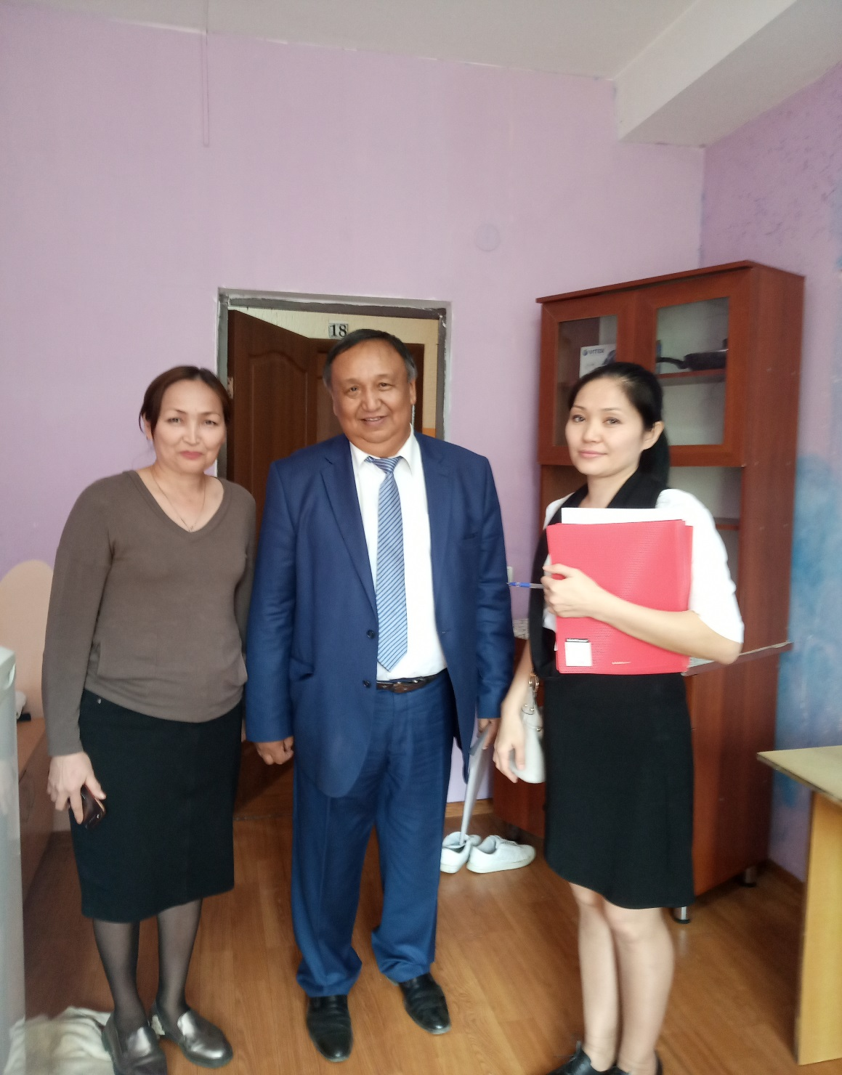

24.09.2019 күні Педагог-психолог-Тульбаева Айгерим Серикбековна және оқу өндіріс шебері-Мария Запкхановна екеуі МЗ18-2 тобында оқыйтын
Сагадинова Аняның тұратын жерін яғни тұрмыс жағдайын тексеру мақсатында «Жастар үйіне» барып,
директоры- Шайкенова Ляззат Шаймуратовнамен және Соц педагог-Жанар, тәрбиешісі-Альмира мен кездесіп Викторияның барлық тұрмыс жағдайы, тәртібі, тазалағы, және достарымен қарым-қатынасы, сабақ үлгерімі, күнделікті қадағалап сабақтан қалдырмауы жайында әңгімелер жүргізілді.
Аняның жеке жатын бөлмесін көріп, сөйлесіп, хаттама толтырылып суреттке түсіп қайтты
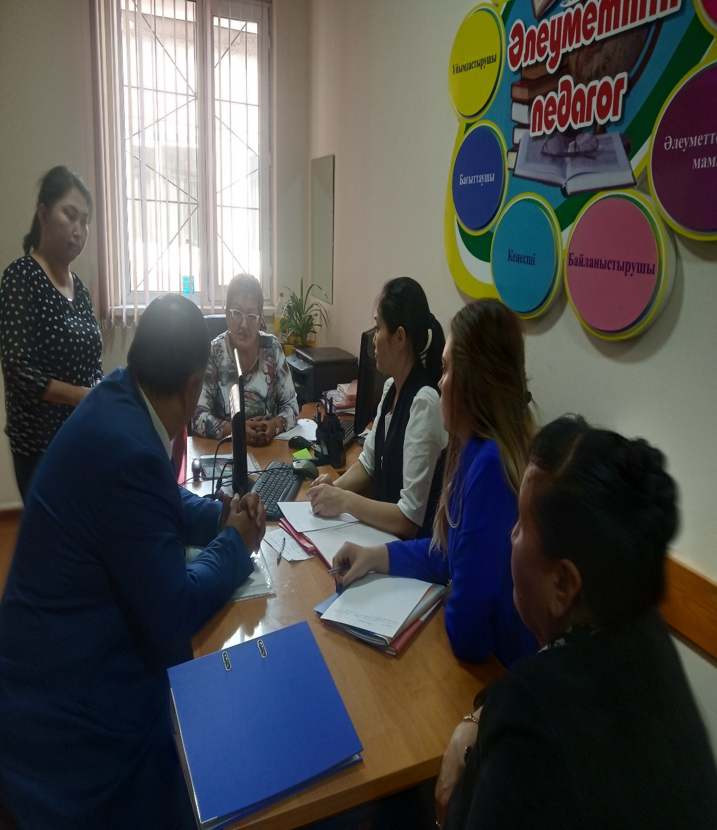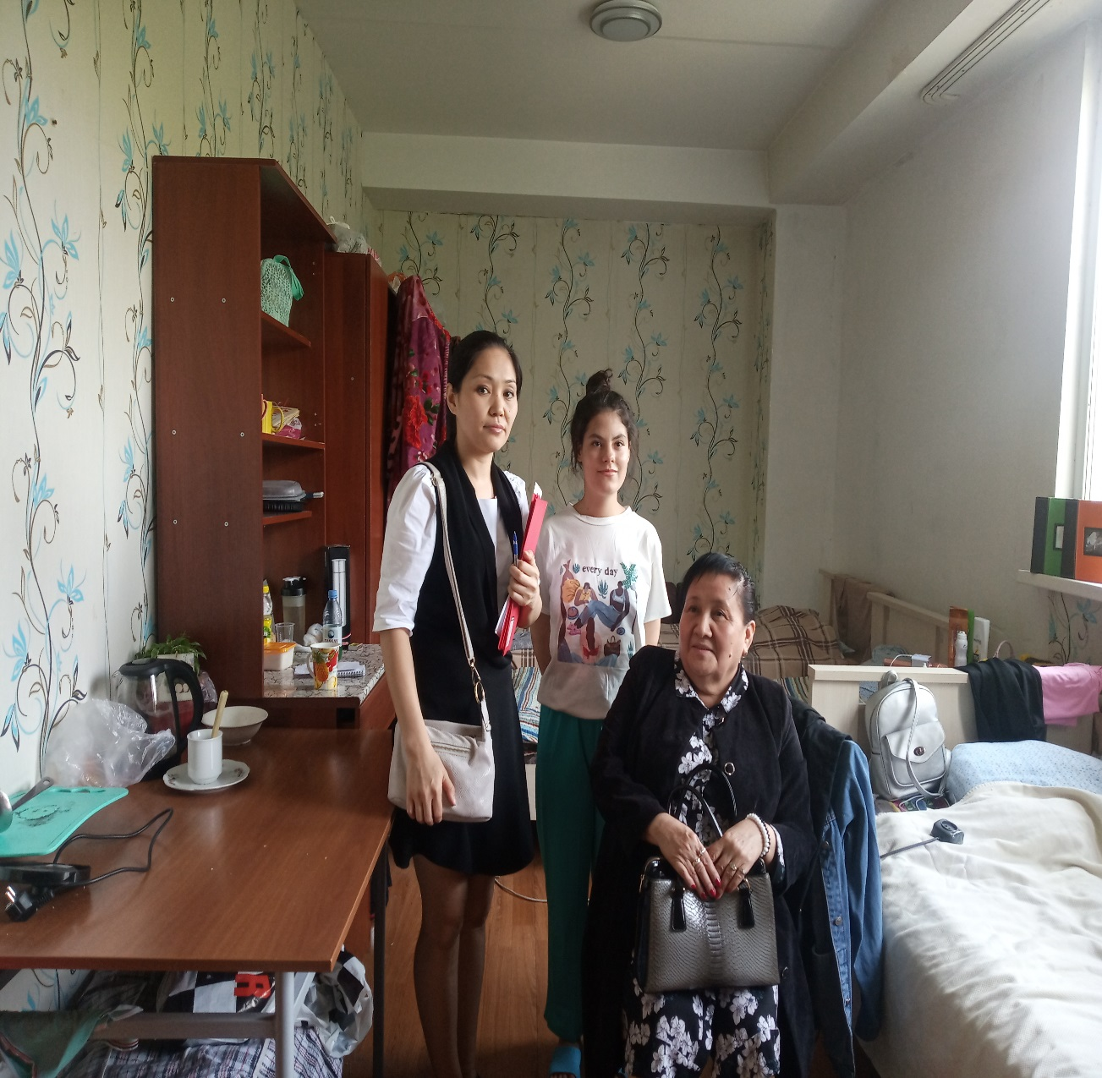
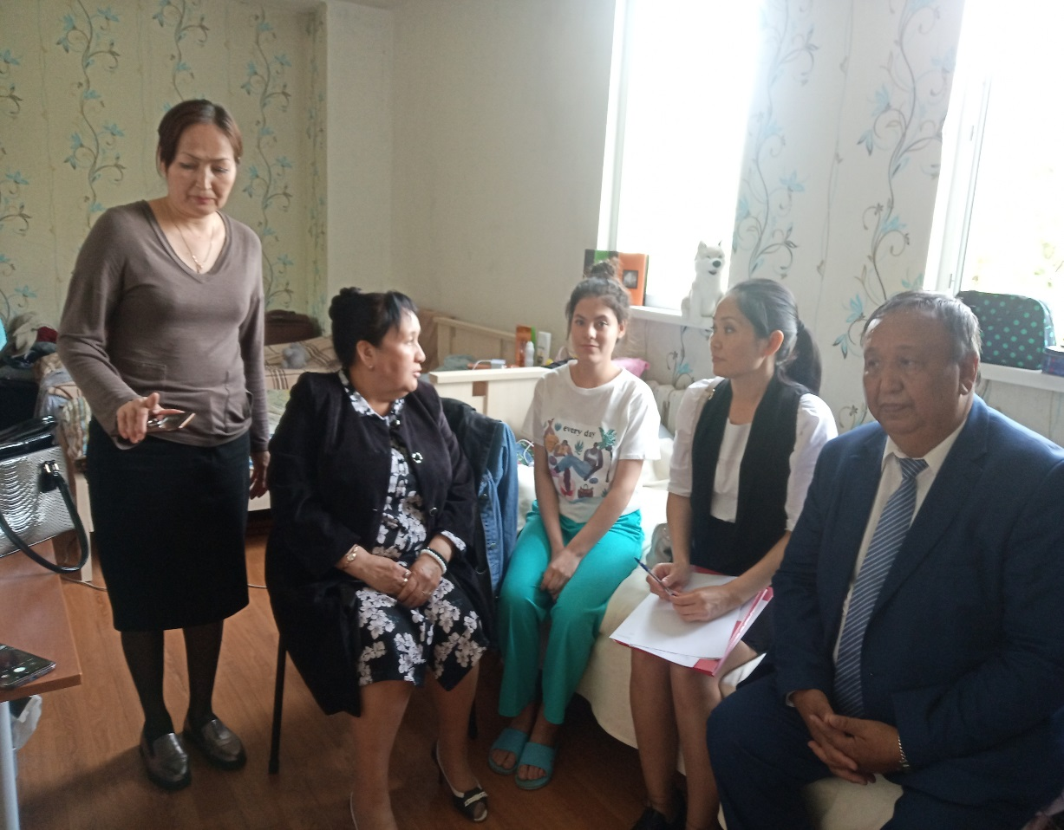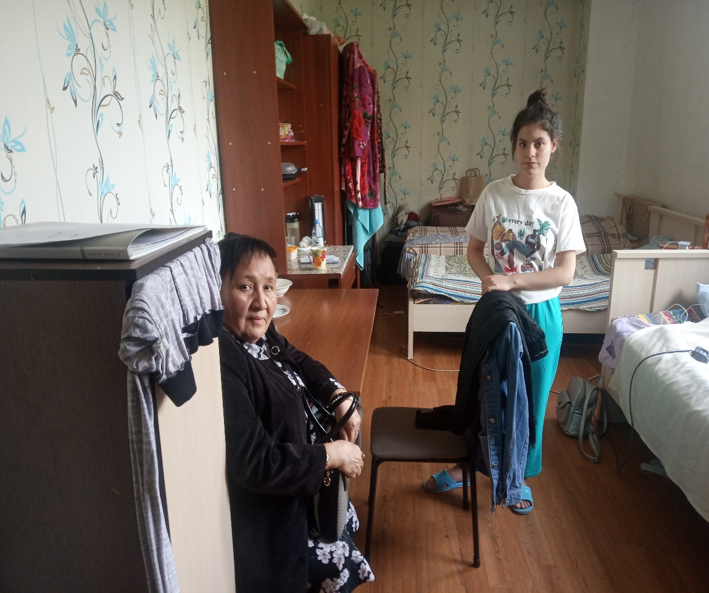
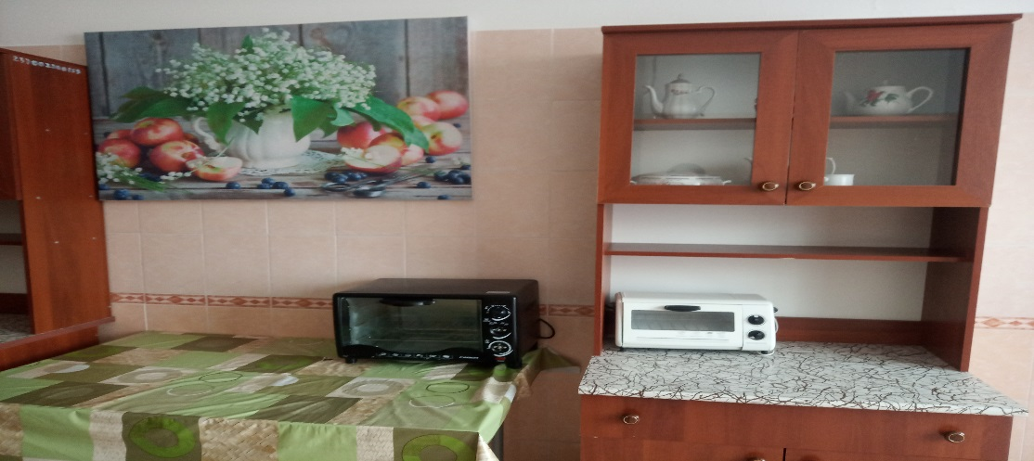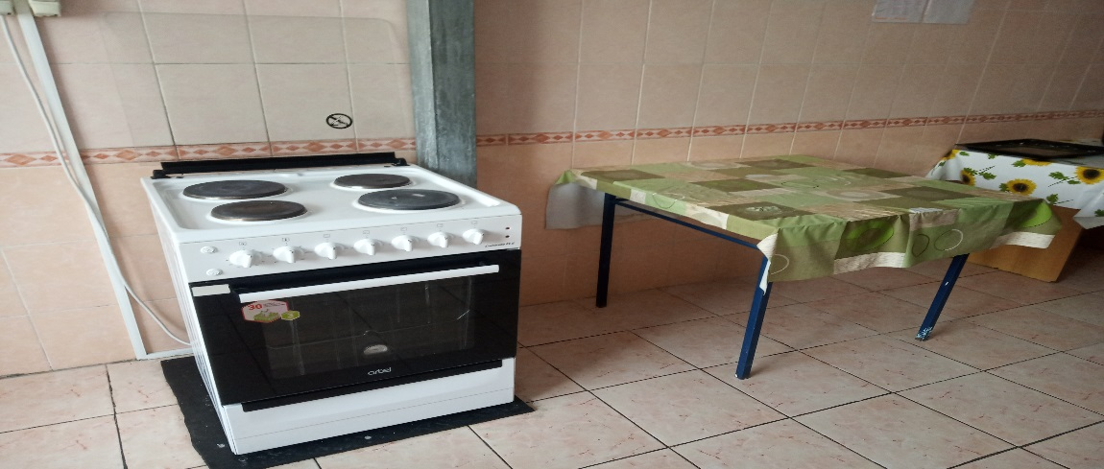

24.09.2019 күні «Жастар үйі» -нің ұжымымен жүргізілген жұмыстар
Директор «ЖАСТАР ҮЙІ»-Шайкенова Лаззат Шаймуратовна
Соц. Педагог «ЖАСТАР ҮЙІ»--Беккаримова Жадыра Оразамбайқызы
Жетекші тәрбиешісі «ЖАСТАР ҮЙІ»--Альмира Данабековна
«ЖАСТАР ҮЙІ»-де тұратын оқутышымыз-Чтернастая Наталья Сергеевна
«Алматы сән және дизайн колледжі»
Педагог-психолог-Тульбаева Айгерим Секрикбековна
Мастер- Устигова Екатерина Игоревна

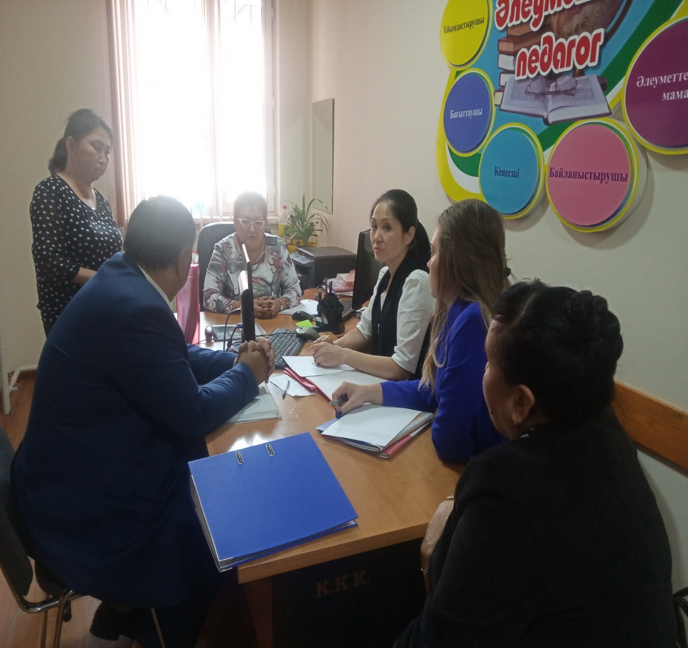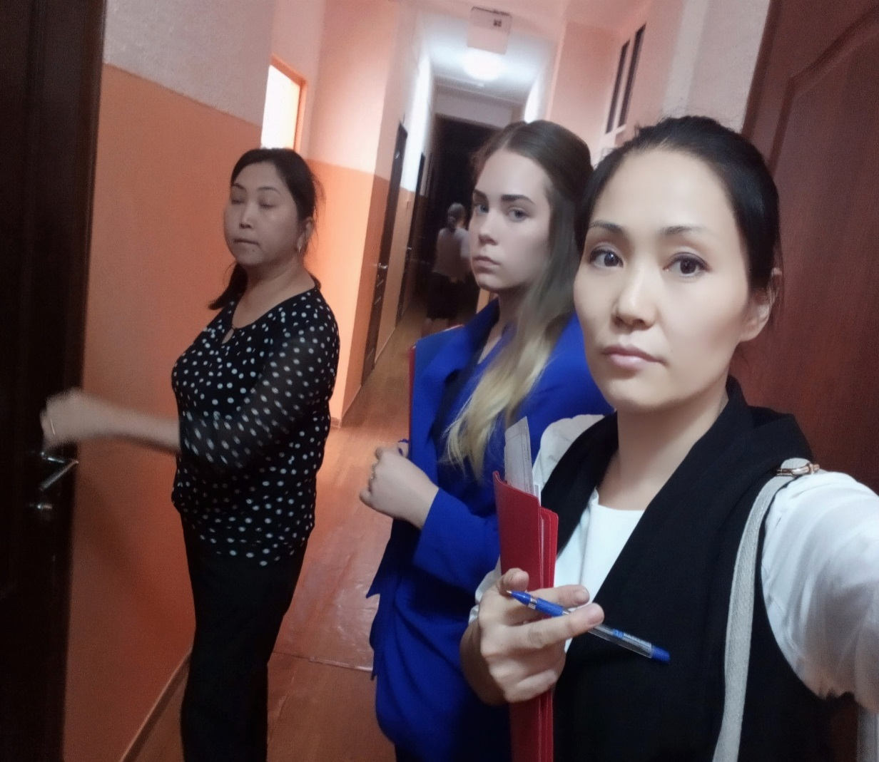
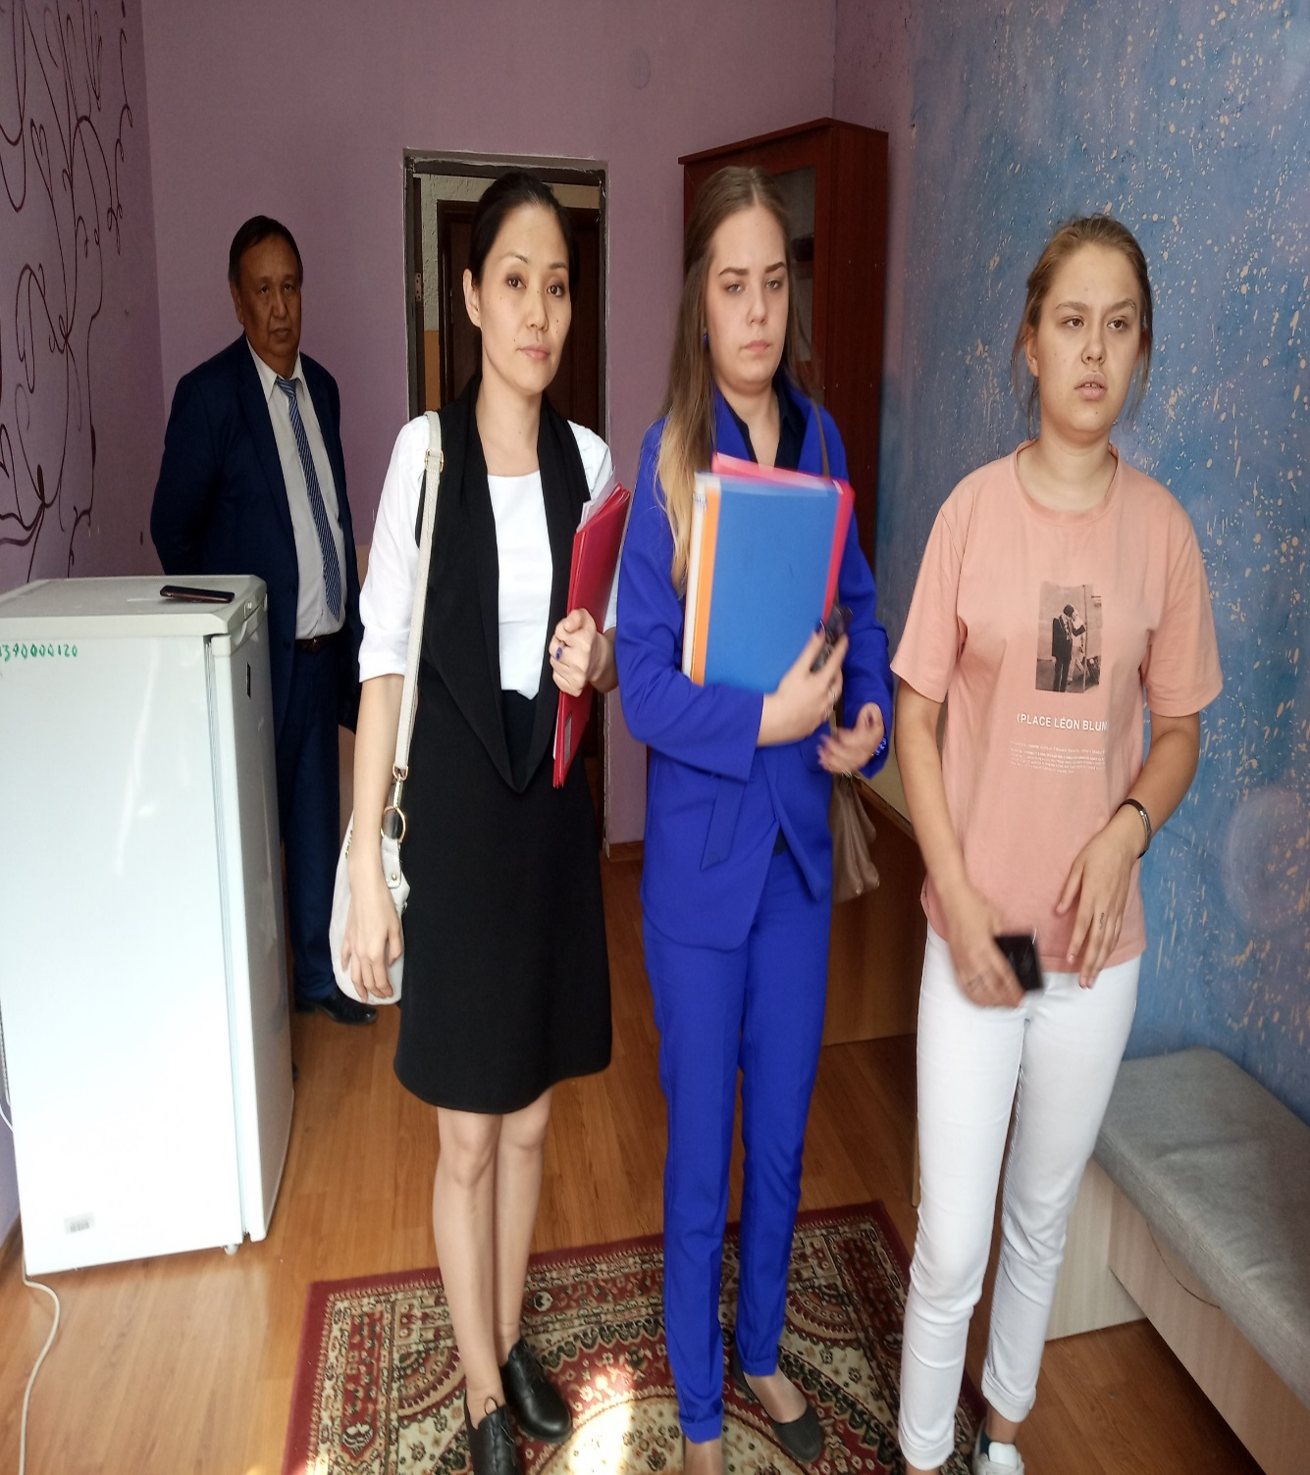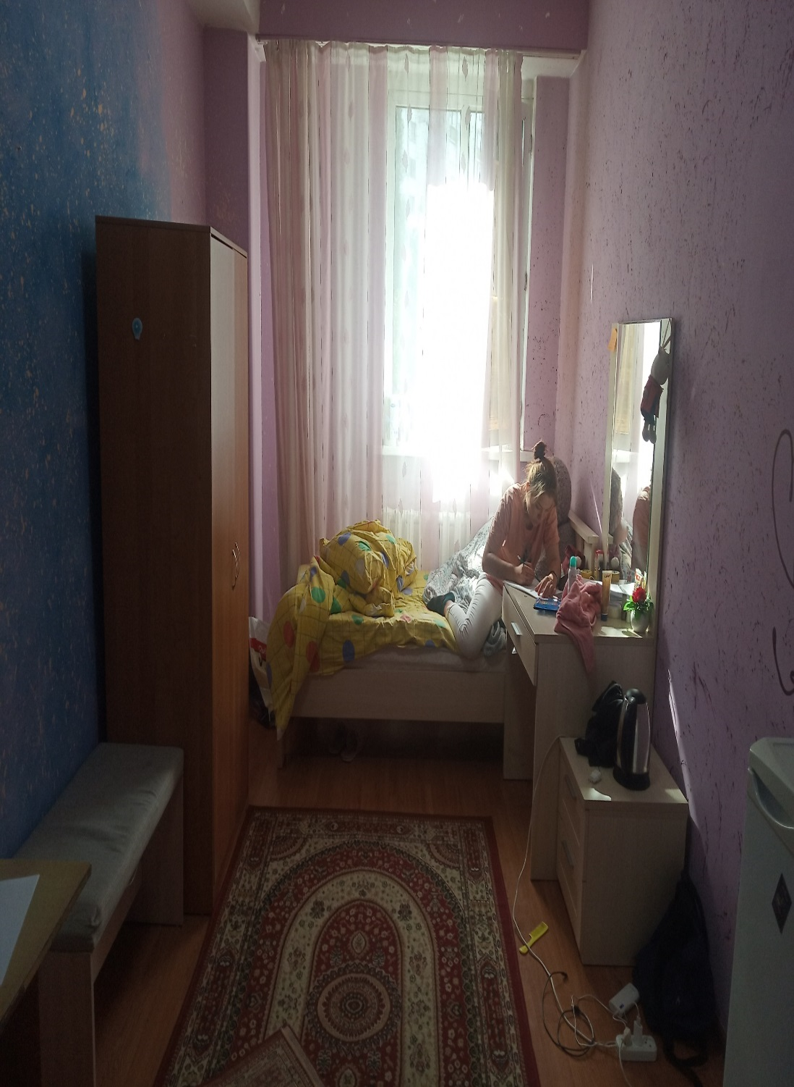
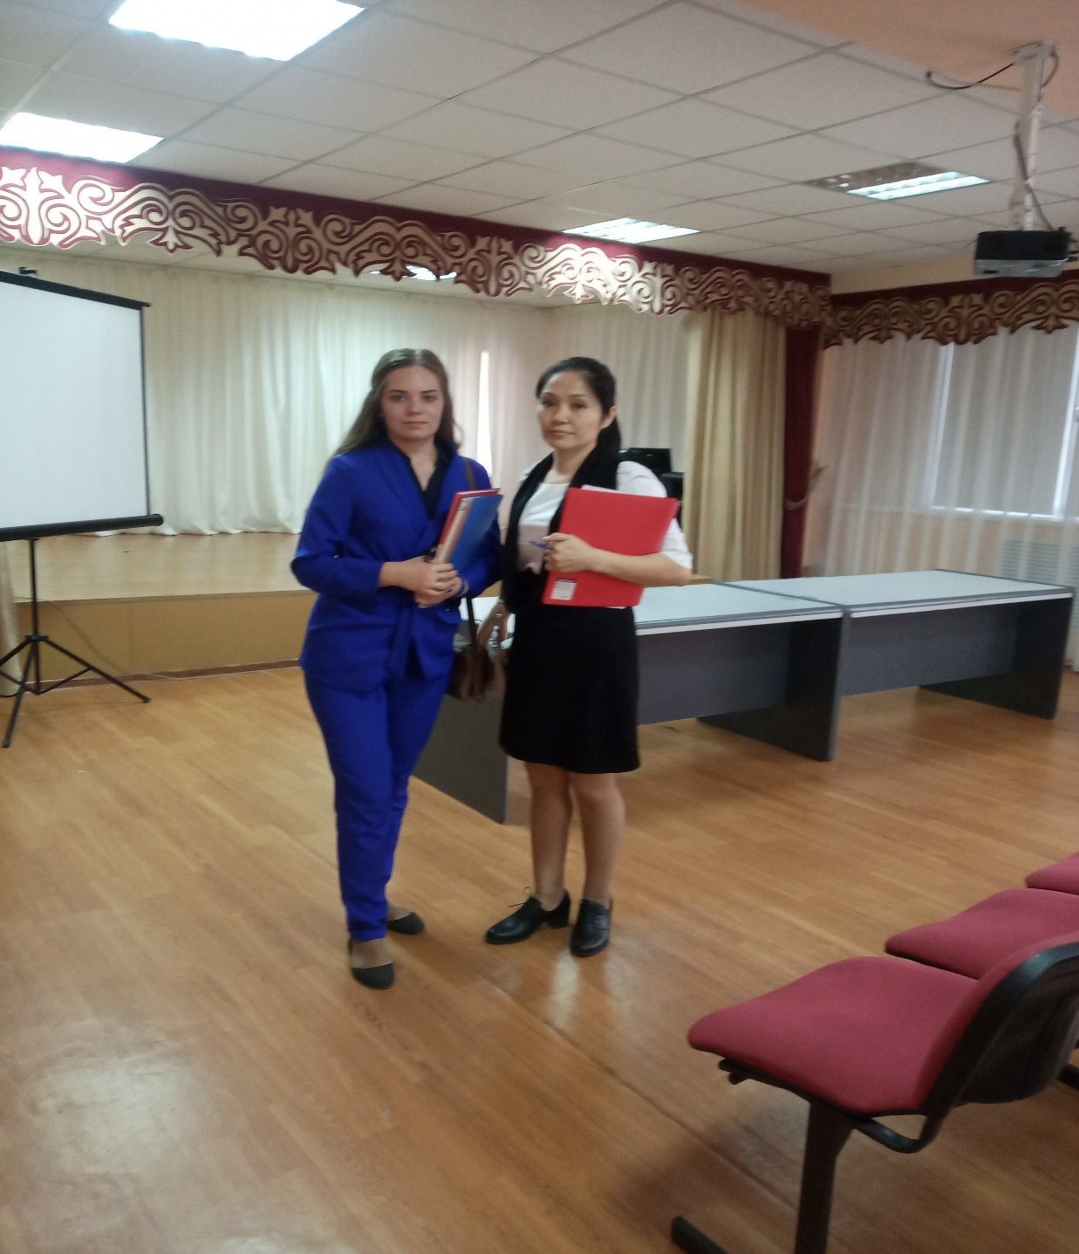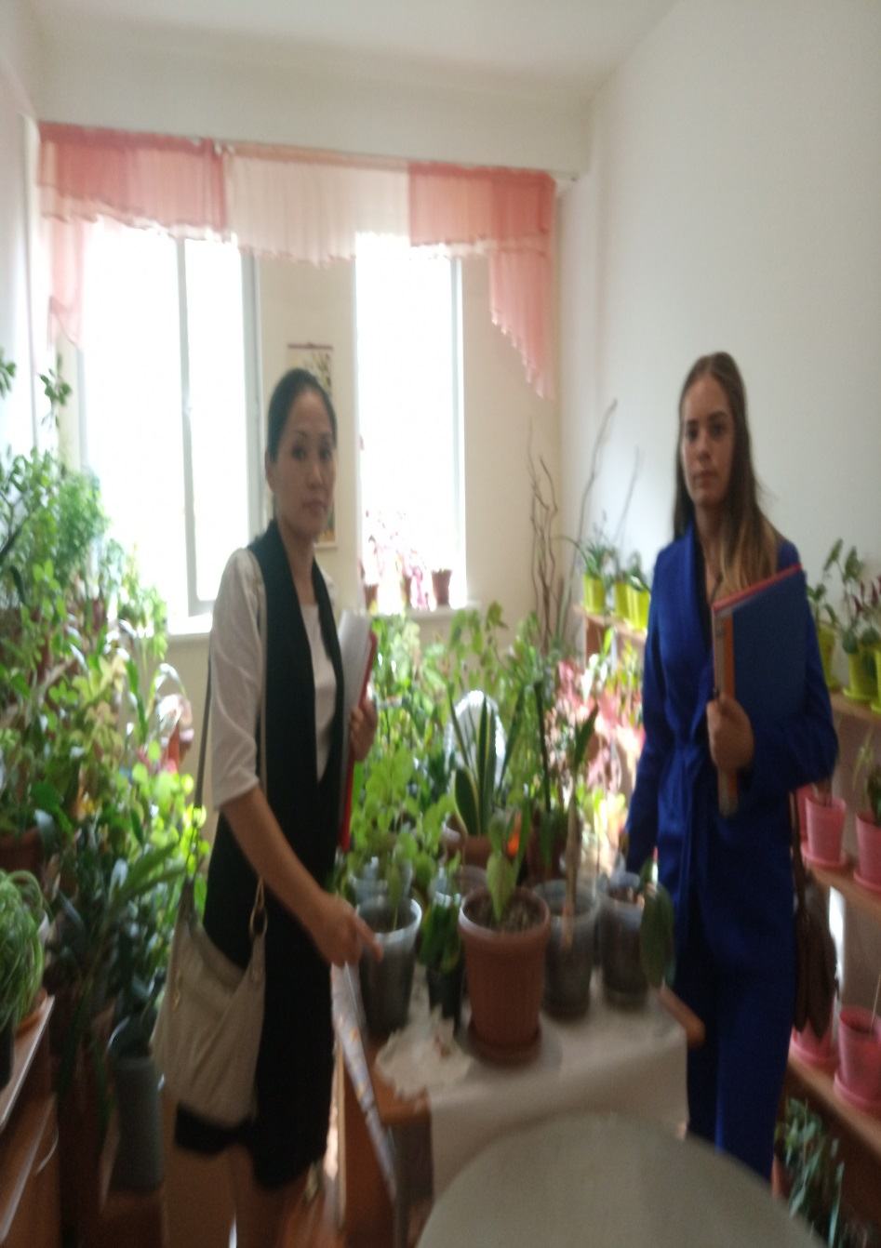

26.09.2019 күні «Жастар үйі» -нің ұжымымен жүргізілген жұмыстар
«ЖАСТАР ҮЙІ»-нің тәрбие жөніндегі жетекшісі-Иманбаева Гүлмира Бағыбекова
Соц. Педагог «ЖАСТАР ҮЙІ»--Беккаримова Жадыра Оразамбайқызы
«ЖАСТАР ҮЙІ»-де тұратын оқутышымыз-Чтернастая Наталья Сергеевна сабаққа себепсіз көп келмегендіктен арнайы барып жатқан бөлмесінің есігін ашып сөйлестік.
«Алматы сән және дизайн колледжі»
Педагог-психолог-Тульбаева Айгерим Секрикбековна
Шаштараз өнері және сәндік косметика бөлімінің меңгерушісі- Келдыбаева Айнур Маратовна
